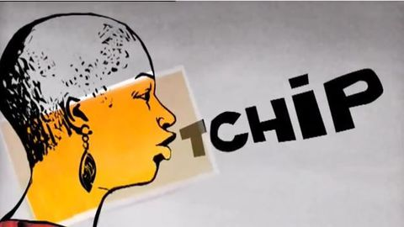
le tchip v1
savez-vous tchiper? Yaotcha d'Almeida, mi-togolaise, mi-guadeloupéenne nous familiarise avec ce mode d’expression africain ; vous êtes prêts?
en fait il m’a fallu attendre l’adolescence pour réaliser que tout le monde ne tchipait pas ; depuis ma tendre enfance j’entends mon entourage tchiper
bon, il faut dire que mon père est togolais, ma mère guadeloupéenne et que dans l’une comme dans l’autre culture tout le monde tchipe, laissez-moi vous expliquer ce qu’est le tchip :
le tchip est une production buccale sonore typiquement afro, en effet elle est partagée par la majorité des cultures noires, qu’elle soit africaine, caribéenne ou noire américaine, d’ailleurs les noirs américains disent « to suck your teeth », ce qui signifie littéralement « sucer ses dents » et justement le tchip est produit par un mouvement de succion des lèvres contre les dents parallèlement à un mouvement opposé de la langue ; comme ça :***
en somme toute la bouche participe au tchip quand ce n’est pas l’ensemble du visage car un bon tchip ne saurait se faire sans l’expression adéquate qui se doit de l’accompagner
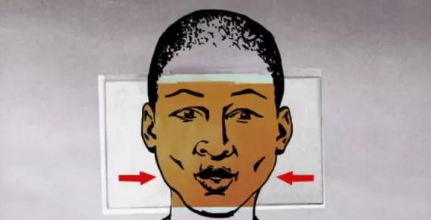
il y a plusieurs types de tchip et un cortège de règles à suivre si on ne souhaite pas se retrouver dans une situation délicate liée au tchipage, la première foncton du tchip est de marquer la désapprobation et l’agacement, et ne tchipe pas qui veut quand il veut, le tchip répond à des codes bien précis qui suivent la voie hiérarchique
en effert on peut se tchiper entre pairs ou tchiper un subordonné, mais il ne me viendra jamais à l’idée de tchiper un aîné ou mon employeur par exemple si quelqu’un tchipe au cours d’une conversation sans s’adresser à une personne en particulier il s’agit alors d’une sorte de commentaire réprobateur
autre tchip : le tchip maternel, je me souviens clairement de ces tchips qui accompagnaient le regard recadrant de ma caribéenne de mère lorsque je disais ou faisais une bêtise, c’est le même tchip que me servaient ma grand-mère et mes tantes, ce tchip-là est plutôt féminin même si les hommes le pratiquent également, ensuite il faut savoir que le tchip se décline, ça va du tchip court et sec qui équivaut à un « tu dis des bêtises » ou « arrête un peu! »
un tchip long et méprisant, carrément assassin, bien sûr les expressions du visage qui accompagnent le tchip renforcent la portée même si l’expression boudeuse voire méprisante de la bouche à ce moment est en soi assez éloquante
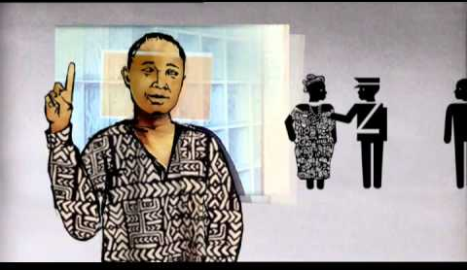
et il y a le supertchip celui qui se finit par un claquement de la langue à l’arrière du palais et qui vous fait comprendre qu’il est inutile de dire un mot de plus, ce supertchip-là est typiquement africain, les Antillais ne l’utilisent pas, ce supertchip est parfois un peu surréaliste, un jour dans le métro, j’ai été gratifiée d’un supertchip par une maman africaine à qui apparemment ma tête a déplu, entourée de ses progénitures elle m’a regardée des pieds à la tête puis m’a ouvertement tchipée sans aucune raison apparente, je n’ai jamais su ce qui avait motivé ce tchipage ;
bon, vous allez me dire que tous mes tchips se ressemblent, c’est que vous n’avez pas encore l’oreille, exercez-vous, d’ailleurs ces dernières années, je rencontre de plus en plus souvent des Français qui n’ont aucune origine africaine ou caribéenne mais qui tchipent, des personnes qui évoluent dans un milieu afro ou qui ont des amis noirs et qui se sont approprié le tchip, ainsi mon amie Charlotte, originaire du Poitou-Charente et élevée comme moi en région parisienne tchipe elle allègrement en parlant, vous allez voir, bientôt toute la France va tchiper

